Изготовление аппликации «Техномир» из цветной бумаги своими руками. Мастер-класс с пошаговым фото
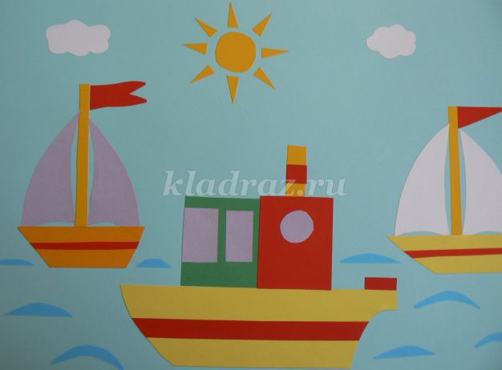
Цель: изготовить аппликацию из бумаги своими руками.
Задачи: образовательные - освоить методику изготовления аппликации; развивающие – развивать практические навыки обучающихся детей при работе с ножницами, дыроколом, развивать воображение и фантазию ребенка; воспитательные – воспитать эстетический вкус.
Материалы и инструменты: цветная бумага, ножницы, циркуль, дырокол, клей-карандаш, карандаш, линейка, нож для нарезки бумаги.
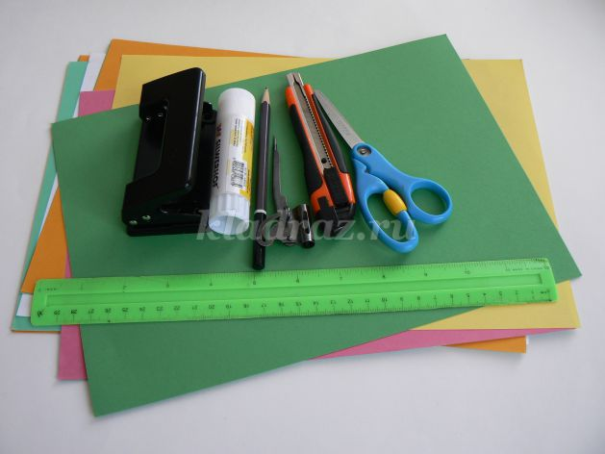
Техномир.
Плывет пароходик,
Куда-то плывет.
Бежит паровозик,
Кого-то везет.
А в космос ракета
Упрямо летит,
Автобус навстречу
Машине спешит.
Техномир, техномир
Нас повсюду окружает.
Техномир, техномир
Каждый день нам помогает.
Убрать нам поможет
Всю пыль пылесос,
Компьютер подскажет
Ответ на вопрос.
Хранит холодильник
Продукты для нас,
Разбудит будильник
Нас в утренний час.
(слова Натальи Дегтярцевой)

Ход пошаговой работы.
Изготовление аппликации «Пароходик».
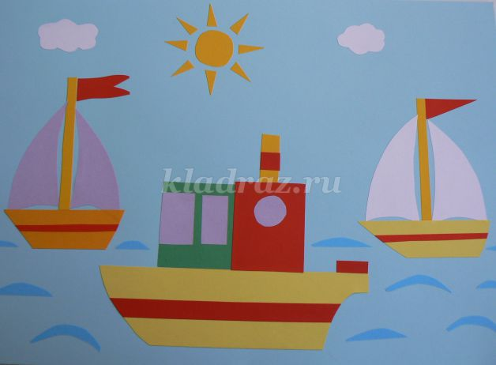
Нарезать листы бумаги формам А4 различного цвета на полоски различной ширины: от1 до 5 см. Эти цветные полоски и станут основой для аппликации.
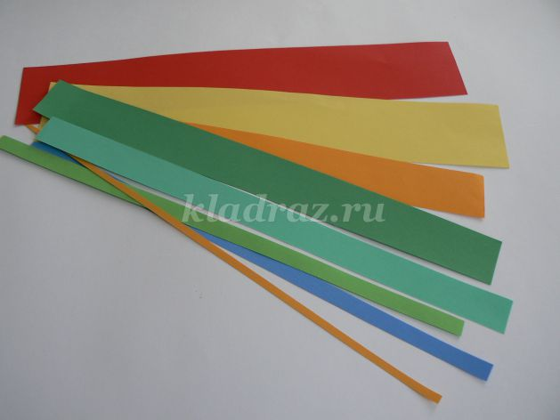
Из этих полосок изготовим основные детали аппликации: желтый прямоугольник (9x4см) для основания пароходика, для лодки парусника (6x2см), для кабинок пароходика (4x4см), для украшения лодок - полоску шириной 0, 3см, для мачты полоску, шириной 0,5см, для окошек – прямоугольники (2x3см и 1x2см), для парусов прямоугольники (4x3см), изготовить при помощи циркуля кружочки диаметром 1, 5см для окошка, треугольник (длиной 2см) для флага и флажок, как на фото, трубу из 1см полоски длиной 2см, круг для солнца (диметром 2см) и треугольники для лучей.
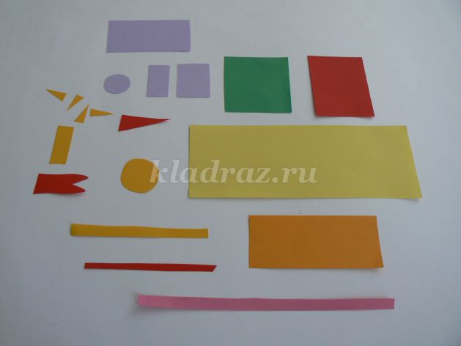
Для изготовления основания пароходика проведем на желтом прямоугольнике дуги, как показано на фото. Аналогично сделаем заготовку для изготовления парусов (две заготовки фиолетового и две белого цвета).
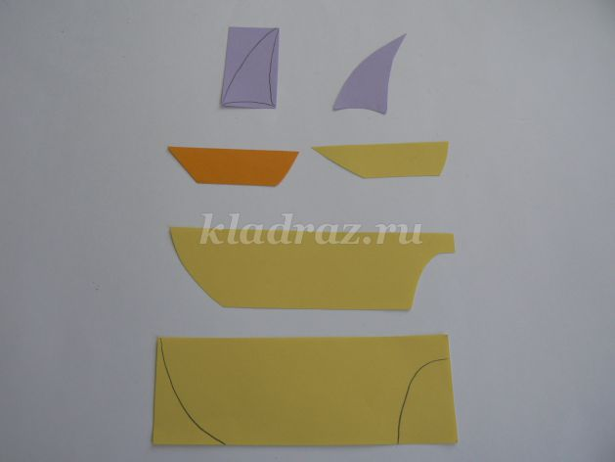
Приклеим полоски красного цвета на основание пароходика, лодок и трубы. На кабинки наклеим окошки, как показано на фото.
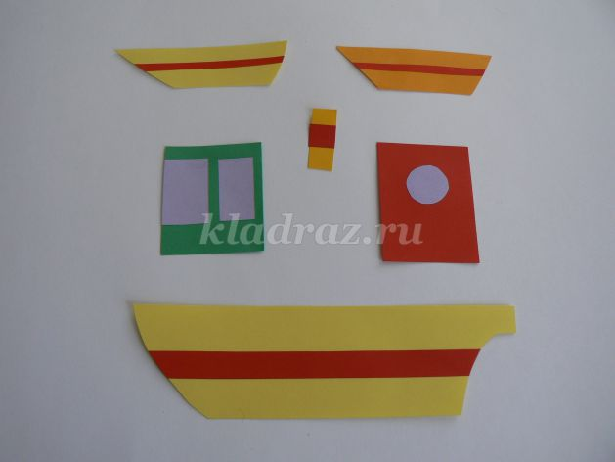
Готовые детали пароходика приклеим на цветной лист бумаги, как показано на фото.
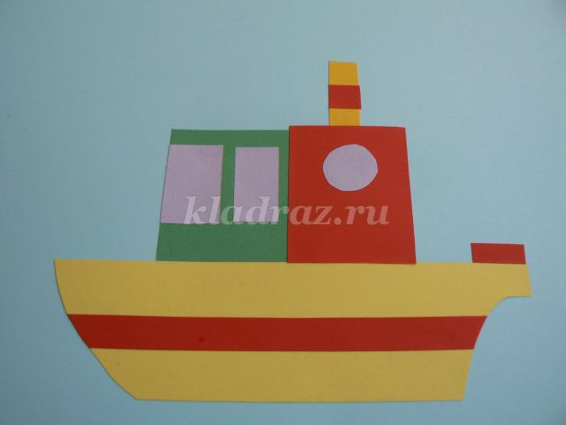
Слева и справа от пароходика приклеим две мачты, а к ним флажки и паруса, как показано на фото.
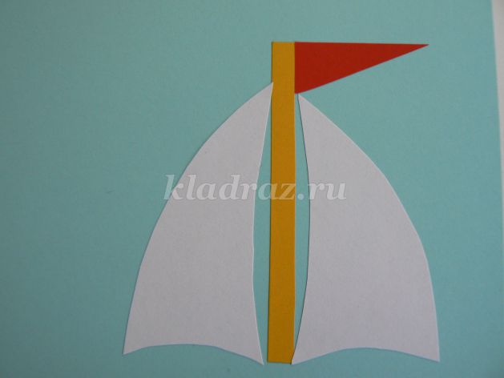
К парусам приклеим лодки.
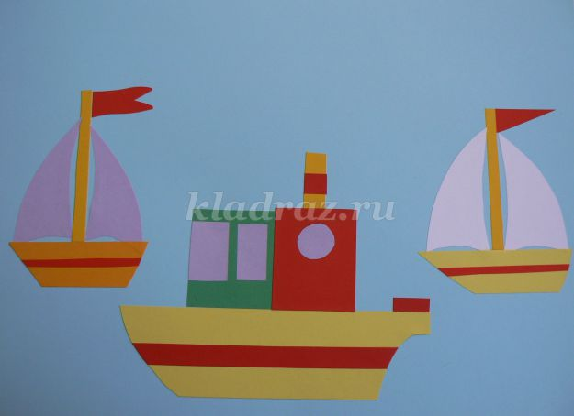
В верхней части аппликации приклеим детали солнца и облака. Облака вырезаем произвольно, дугами.
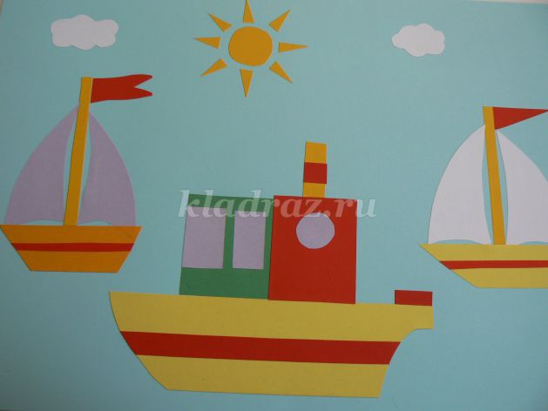
Для волн вырежем широкие дуги из синей бумаги различного размера, и наклеим на свободные места между пароходиком и лодками.
Аппликация готова.
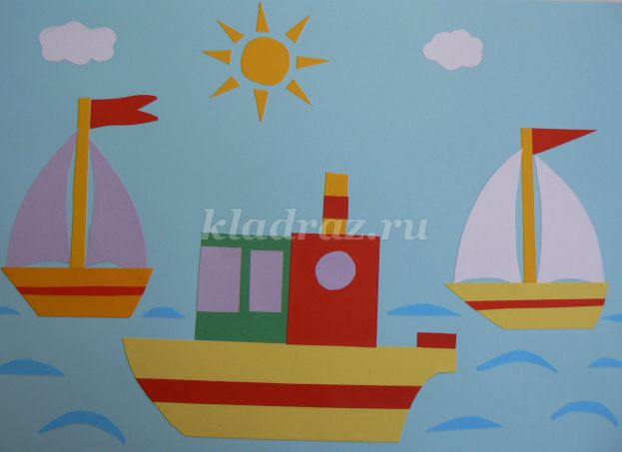
Изготовление аппликации «Паровозик».
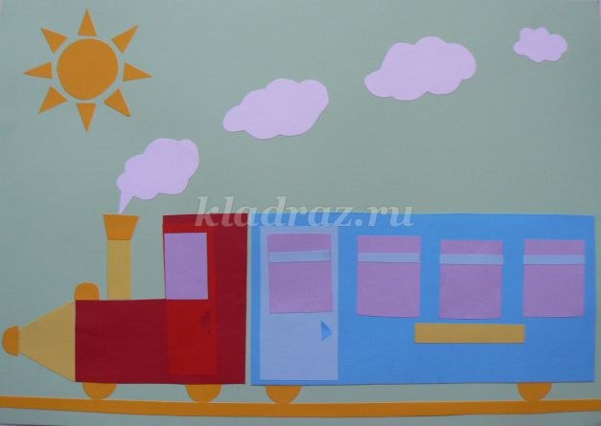
Изготовить прямоугольник для вагона (12x7см), дверь для вагона (3x5см), окошки (2x2,5см) и (3x4см), срезать уголок для ручки двери, и прямоугольник (5x1см), полоски для окошек (2, 5x0,3см).
Для изготовления паровозика изготовить фигуру (можно склеить из прямоугольника (7x5см) и квадрата (стороной 4см), окошко (2x1,5см) и дверь (5x3см), для трубы (1x2см), трапецию (малое основание 1см), круги для колес диаметром 1, 5см, круг для фонарика диаметром 1см, трапеция или треугольник с основанием 4см, полоска шириной 0,5см для рельсов.
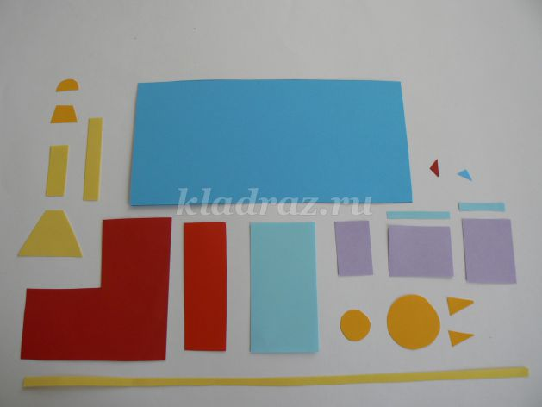
Приклеить двери и окошки к паровозику и вагончику.
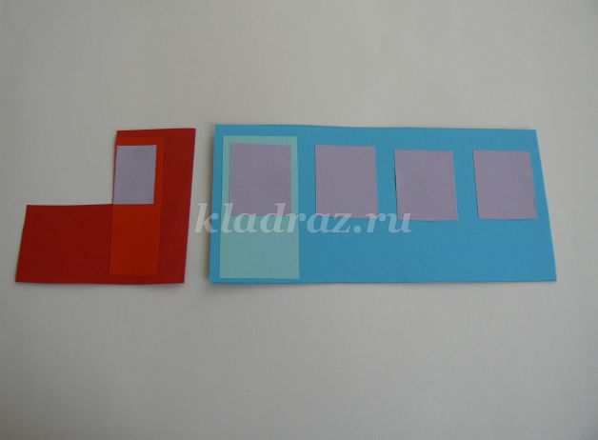
Разложить детали аппликации, как показано на фото. Приклеить рельсу и колеса
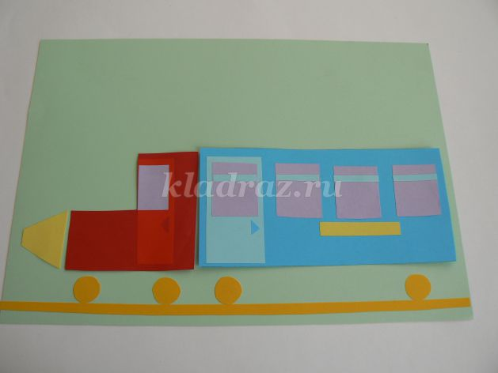
Приклеить все остальные детали аппликации, как показано на фото. Облака вырезать произвольно, дугами из белой бумаги.
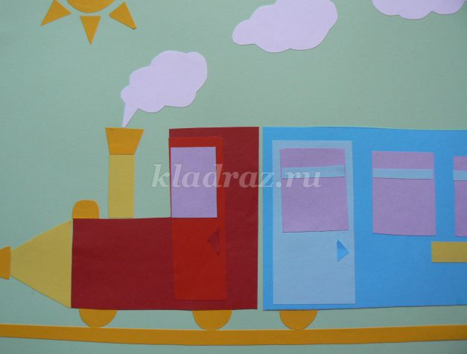
Приклеить детали солнца (круг, диаметром 2см, и треугольники). Треугольники можно нарезать из полоски 1,5 - 2см, поворачивая ножницы под углом к полоске.
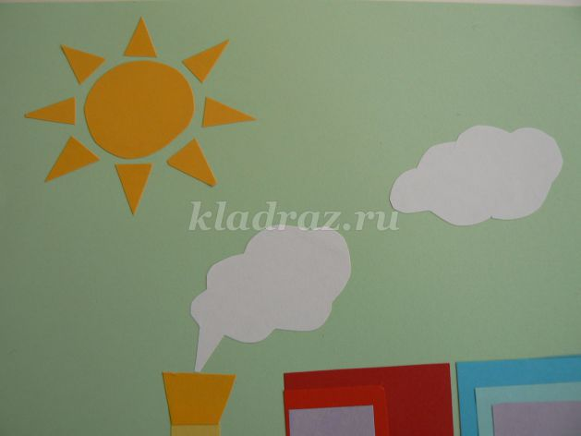
Аппликация готова.
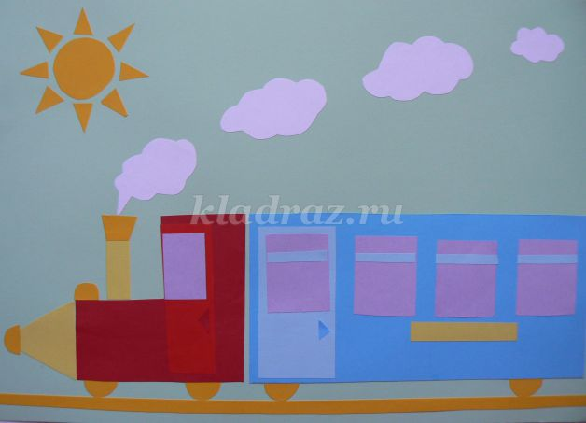
Изготовление аппликации «Космос».
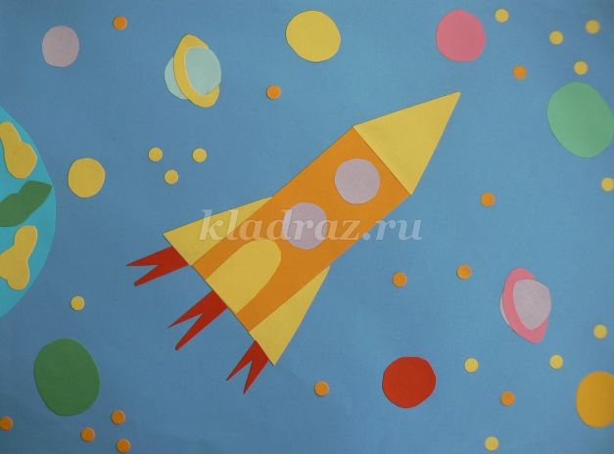
Изготовить прямоугольник для ракеты (7x3см), треугольник со стороной 3см, два треугольника с малой стороной 1см, круги для окон, диаметром 1, 5см, для двери (2x1см). У прямоугольника для двери закруглить верхние углы.
Для планет изготовить цветные круги различного диаметра( 2-3см), овалы с вырезанной серединкой (размер овалов больше планеты на 0, 3см), дыроколом изготовить кружочки - звезды различных оттенков желтого цвета.
Для планеты «Земля» закруглить края прямоугольника (7x3см). и вырезать произвольно фигурки, для обозначения суши. Землю можно изготовить из голубой или зеленой бумаги.
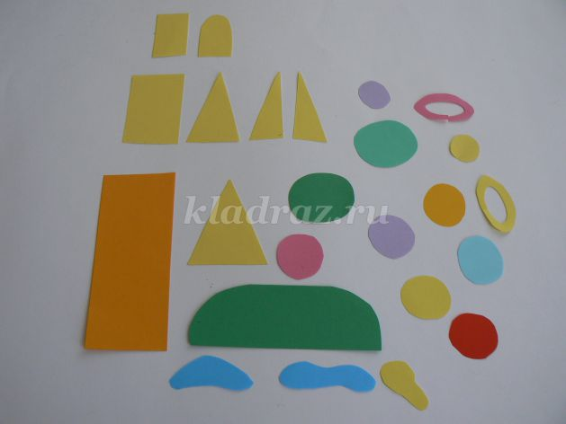
Приклеим основные детали ракеты, как показано на фото.
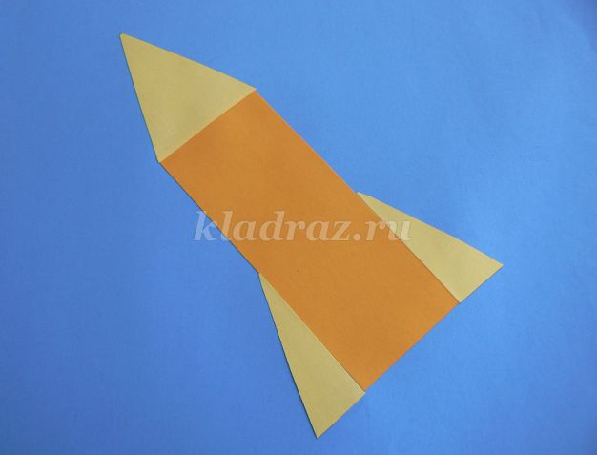
Наклеим на ракету дверь и окошки - иллюминаторы. Огонь изготовим из прямоугольников, вырезав с одной стороны небольшой треугольник.
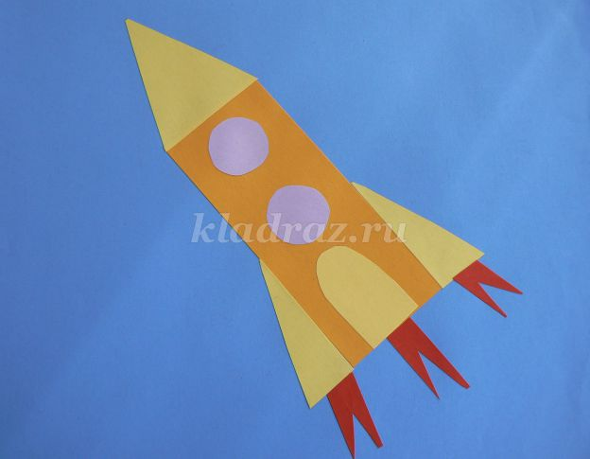
Приклеим детали планеты «Земля» и Луну ( желтый кружочек).
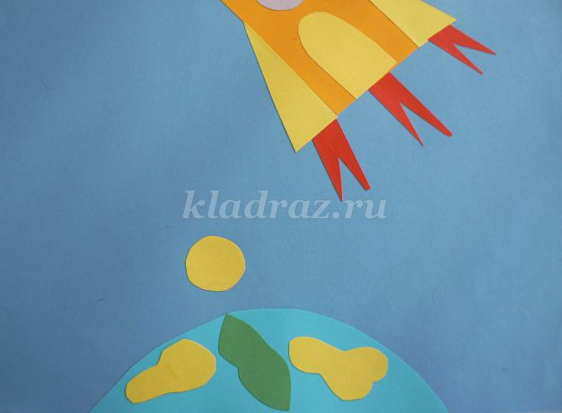
Вокруг ракеты приклеим разноцветные кружочки-планеты.
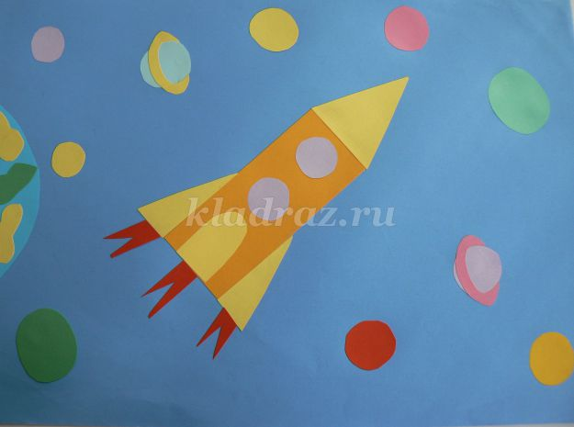
Между ракетой и планетами приклеим звезды. Аппликация готова.
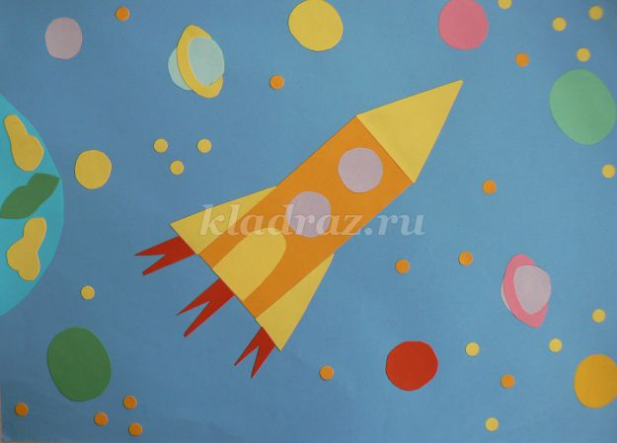
Советы.
1. Для изготовления кружочков можно использовать в качестве шаблонов крышечки различного диаметра.
2. Полоски можно нарезать не только ножницами, но и ножом для резки бумаги, а так же специальным приспособлением для резки бумаги.

